KATALOG INFORMACIJ JAVNEGA ZNAČAJA
DVOJEZIČNE OSNOVNE ŠOLE DOBROVNIK – KÉTNYELVŰ ÁLTALÁNOS ISKOLA DOBRONAK

1. OSNOVNI PODATKI O KATALOGU

Naziv zavoda: | Dvojezična osnovna šola Dobrovnik – Kétnyelvű Általános Iskola Dobronak, Dobrovnik 266/j, 9223 Dobrovnik  Tel: 02 5788-430 – poslovna sekretarka  02 5789-090 – računovodkinja  02 579-1434– ravnateljica zavoda,
Odgovorna uradna oseba: | Ravnateljica zavoda, Milena Ivanuša
Datum prve objave kataloga: | Katalog je bil objavljen dne 2.10.2006
Datum zadnje spremembe: | 3. 5. 2021
Podatki o dostopnosti kataloga v elektronski in fizični obliki: | Katalog je dostopen v elektronski obliki na https://www.dosdobrovnik.si .

2. SPLOŠNI PODATKI O ZAVODU IN INFORMACIJAH JAVNEGA ZNAČAJA, S KATERIMI RAZPOLAGA

2.a Organigram in podatki o organizaciji zavoda (kratek opis delovnega področja zavoda):

Podatki o organizaciji zavoda (kratek opis delovnega področja zavoda): | Dejavnosti zavoda, opredeljene v odloku o ustanovitvi zavoda in registrskem organu:  P/85.200 Osnovnošolsko izobraževanje  P/85.100 Predšolska vzgoja
Seznam vseh organizacijskih enot zavoda (naziv organizacijske enote zavoda,naslov in drugi kontaktni podatki, vodja notranje organizacijske enote) | Vrtec Dobrovnik – Dobronaki Óvoda, Dobrovnik 266j, 9223 Dobrovnik  Pomočnica ravnateljice za enoto vrtca: Varga Edit  Tel: 02 579-1031,
Organigram zavoda: | 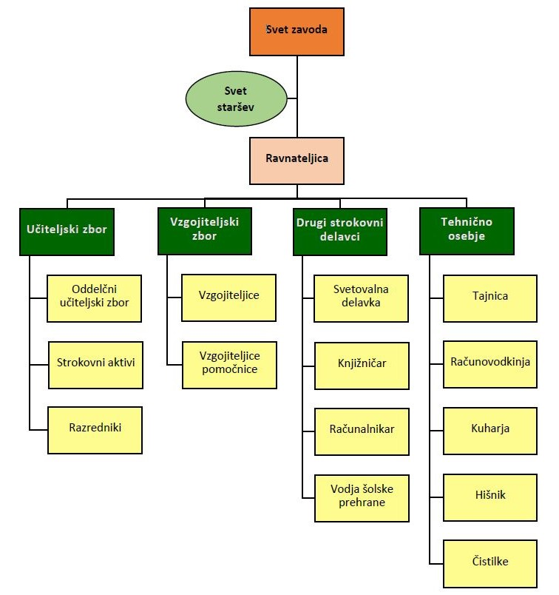

2.b Kontaktni podatki uradne osebe (oseb), pristojnih za posredovanje informacij:

Pristojne osebe: | Milena Ivanuša, ravnateljica zavoda  Tel.: 02 579 14 34  e-naslov: milena.ivanusa@guest.arnes.si

2.c Seznam glavnih predpisov iz delovnega področja zavoda s povezavo na vsebino posameznega predpisa ali drugo povezano vsebino (preko državnega, lokalnega oziroma evropskega registra predpisov):

Notranji predpisi in interni akti zavoda: | Odlok o ustanovitvi javnega vzgojno-izobraževalnega zavoda  - Pravilnik o sistemizaciji delovnih mest in dopolnitve pravilnika (z opisi del in nalog delovnih mest);  - Razporeditev delovnega časa za posamezno šolsko leto;  - Kodeks ravnanja javnih uslužbencev zavoda; Vzgojni načrt zavoda;  - Poslovnik sveta staršev;  - Poslovnik sveta zavoda;  - Ukrepi za zagotovitev varnosti učencev šole;  - Ukrepi za zaščito delavcev zavoda;  - Načrt integritete zavoda;  - Načrt kontinuiranega dela zavoda v primeru pandemske gripe;  - Načrt zaščite in reševanje v primeru naravnih nesreč in izrednega dogodka;  - Akt o shranjevanju dokumentacije v zavodu;  - Akt o preventivnem delovanju šole in postopki, ter ukrepi za preprečevanje nasilja;  - Pravilnik o varovanju osebnih podatkov z zbirkami osebnih podatkov;  - Pravilnik o rabi, varovanju in uničenju pečatov in ključev zavoda;  - Pravilnik o popisu sredstev in obveznosti do njihovih virov (sklep o izvedbi rednega letnega popisa, delovni načrt izvedbe popisa, odločbo o imenovanju članov popisne komisije);  - Interni pravilnik o upravljanju učbeniškega sklada v zavodu;  - Pravilnik o uporabi službenih vozil;  - Hišni red zavoda;  - Pravilnik o določitvi podrobnejših kriterijev in postopkov za uveljavljanje dodelitve sredstev učencem za subvencioniranje šole v naravi;  - Pravila šolske prehrane;  - Pravilnik o šolski knjižnici;  - Pravilnik o uporabi službenih mobilnih telefonov;  - Pravilnik o dodeljevanju, pohval, nagrad zavoda;  - Pravilnik o prilagajanju šolskih obveznosti;  - Požarni red;  - Izjava o varnosti z oceno tveganja;  - Pravilnik o zdravstvenem varstvu delavcev;  - Pravilnik o računovodstvu;  - Pravilnik o opredelitvi pridobitne, nepridobitne in tržne dejavnosti zavoda;  - Pravilnik o osebni varnostni opremi;  - Register tveganj s prilogami;  - Poslovnik disciplinske komisije.

Državni predpisi pomembnejši (z delovnega področja zavoda): | - Zakon o zavodih;  - Zakon o organizaciji in financiranju vzgoje in izobraževanja v Republiki Sloveniji;  - Kolektivna pogodba za javni sektor;  - Kolektivna pogodba za negospodarske dejavnosti v RS;  - Kolektivna pogodba za dejavnost vzgoje in izobraževanja v Republiki Sloveniji;  - Zakon o javnih uslužbencih;  - Zakon o sistemu plač v javnem sektorju;  - Zakon o uravnoteženju javnih financ;  - Zakon o delovnih razmerjih;  - Pravilnik o uvrstitvi delovnih mest direktorjev s področja šolstva in športa v plačne razrede znotraj razponov plačnih razredov;  - Pravilnik o napredovanju zaposlenih v vzgoji in izobraževanju v nazive;  - Uredba o napredovanju javnih uslužbencev v plačne razrede;  - Pravilnik o pripravništvu strokovnih delavcev na področju vzgoje in izobraževanja;  - Pravilnik o strokovnem izpitu strokovnih delavcev na področju vzgoje in izobraževanja;  - Zakon o varstvu osebnih podatkov;  - Zakon o dostopu do informacij javnega značaja;  - Zakon o splošnem upravnem postopku;  - Zakon o javnem naročanju;  - Zakon o računovodstvu;  - Zakon o šolski inšpekciji;  - Pravilnik o pogojih, ki jih morajo izpolnjevati vozila in vozniki vozil, s katerimi se vozijo skupine otrok.  Šola:  - Zakon o osnovni šoli;  - Pravilnik o dokumentaciji v osnovni šoli;  - Zakon o šolski prehrani;  - Pravilnik o preverjanju in ocenjevanju znanja ter napredovanju učencev v osnovni šoli;  - Pravilnik o nacionalnem preverjanju znanja v osnovni šoli;  - Pravilnik o izvajanju diferenciacije pri pouku v osnovni šoli;  - Pravilnik o izvajanju fleksibilnega predmetnika v osnovni šoli;  - Pravilnik o šolskem koledarju za osnovne šole;  - Pravilnik o postopnem uvajanju drugega tujega jezika v osnovni šoli;  - Pravilnik o normativih in standardih za izvajanje programa osnovne šole v dvojezičnih osnovnih šolah in osnovnih šolah z italijanskim učnim jezikom;  - Pravilnik o zbiranju in varstvu osebnih podatkov na področju osnovnošolskega izobraževanja;  - Pravilnik o smeri izobrazbe strokovnih delavcev v devetletni osnovni šoli;  - Pravilnik o financiranju šole v naravi;  - Pravilnik o upravljanju učbeniških skladov.  Vrtec:  - Zakon o vrtcih;  - Pravilnik o dokumentaciji v vrtcu;  - Pravilnik o publikaciji vrtca;  - Pravilnik o normativih za opravljanje dejavnosti predšolske vzgoje;  - Pravilnik o zbiranju in varstvu osebnih podatkov na področju predšolske vzgoje;  - Pravilnik o normativih in minimalnih tehničnih pogojih za prostor in opremo vrtca;  - Pravilnik o metodologiji za oblikovanje cen programov v vrtcih, ki izvajajo javno službo.

Zakonodaja dostopna na:
- http://www.mju.gov.si/si/delovna_podrocja/place_v_javnem_sektorju/veljavni_predpisi_v_zvezi_s_placnim_sistemom/
- http://www.mju.gov.si/si/zakonodaja_in_dokumenti/
- http://www.mizs.gov.si/si/zakonodaja_in_dokumenti/

2.d Seznam predlogov predpisov (preko državnega oziroma lokalnega registra predpisov):

Predlog predpisov: | Zavod ni predlagatelj predpisov.  Predlogi predpisov se nahajajo na:  http://www.dz-rs.si/wps/portal/Home/  http://www.dz-rs.si/wps/portal/Home/

2.e Seznam strateških in programskih dokumentov po vsebinskih sklopih:

Seznam strateških in programskih dokumentov: | - Letni delovni načrt zavoda (LDN);  - Program dela zavoda;  - Kadrovski načrt zavoda;  - Finančni načrt zavoda;  - Polletno poročilo;  - Inventurni elaborat zavoda.

2.f Seznam vrst upravnih, sodnih ali zakonodajnih postopkov:

Vrste postopkov, uradnih ali javnih storitev, ki jih organ vodi ali zagotavlja svojim uporabnikom: | - Postopki za uresničevanje pravic učencev, zaposlenih;  - Postopek imenovanja ravnatelja zavoda;  - Postopek registracije zavoda in vpisa sprememb v SR;  - Izvedba volitev predstavnikov zaposlenih v svet zavoda;  - Postopek imenovanja predstavnikov v pritožbeno komisijo zavoda;  - Postopek izvolitve predstavnikov v Upravni odbor šolskega sklada;  - Postopek dodelitve sredstev za subvencionirano šolo v naravi;  - Izdaja nadomestnih dokumentov in listin – izpis podatkov iz evidenc;  - Vpis učencev v 1. razred;  - Vpis novincev v vrtec;  - Postopek prešolanja učencev v drug zavod;  - Postopki izpisa otrok iz vrtca;  - Postopki odločanja o pridobitvi statusa za učence (športnik/kulturnik);  - Postopki dodelitve sredstev iz Šolskega sklada;  Zavod posamezne postopke vodi skladno z Zakonom o upravnem postopku (60.a člen ZOŠ).

2.g Seznam javnih evidenc, s katerimi organ upravlja:

Seznam evidenc: | Organ ne upravlja z javnimi evidencami.

2.h Seznam drugih informatiziranih zbirk podatkov:

Seznam zbirk: | Seznam Evidenc oziroma Zbirk podatkov, s katerimi organ upravlja in niso prosto dostopne:  ŠOLA:  - Zbirka podatkov o napredovanju učencev, izdanih spričevalih, vzgojnih opominih in drugih listinah – podatki se zbirajo na podlagi 95. člena ZOŠ;  - Zbirka podatkov o učencih, vpisanih v osnovno šolo in njihovih starših - podatki se zbirajo na podlagi 95. člena ZOŠ;  - Zbirka podatkov o učencih, ki potrebujejo pomoč oziroma svetovanje - podatki se zbirajo na podlagi 95. člena ZOŠ;  - Zbirka podatkov o gibalnih sposobnostih in morfoloških značilnostih učencev - podatki se zbirajo na podlagi 95. člena ZOŠ;  - Zbirka podatkov o šolski dokumentaciji – podatki se zbirajo in vodijo na podlagi 4. člena Pravilnika o dokumentaciji v osnovni šoli;  - Centralna evidenca udeležencev izobraževanja – podatki se zbirajo na podlagi 135.a člena ZOFVI;  VRTEC:  - Evidenco vpisanih in evidenco vključenih otrocih v vrtec – podatki se zbirajo na podlagi 44. člena ZVrt;  - Evidenco otrok, ki potrebujejo svetovanje oziroma pomoč – podatki se zbirajo na podlagi 46. člena ZVrt;  - Evidenca plačil staršev – podatki se zbirajo na podlagi 45. člena ZVrt;  - Evidenco upravičencih do sofinanciranja plačil staršev iz državnega proračuna – podatki se zbirajo na podlagi 46. a člena ZVrt;  Druge informatizirane zbirke podatkov v zavodu:  - Zbirka podatkov o kadrovski evidenci – podatki se vodijo na podlagi Zakona o evidencah na področju dela in socialne varnosti;  - Zbirka podatkov o plačah zaposlenih - podatki se vodijo na podlagi Zakona o evidencah na področju dela in socialne varnosti;  Druge evidence:  - Dnevna evidenca o izrabi delovnega časa zaposlenih;  - Evidenca opravljenih zdravniških pregledov, VPD;  - Evidenca o koriščenju letnega dopusta zaposlenih;  - Evidenca prisotnosti zaposlenih (prihod na delo/odhod iz dela, druge odsotnosti);  - Evidenca o prejemnikih regresirane šole v naravi;  - Evidenca o nadarjenih učencih;  - Evidenca prijavljenih otrok na NPZ;  - Evidenca učencev, ki potrebujejo individualno in skupinsko pomoč.  - Zbirka osebnih podatkov učenca - eAsistent za starše v elektronski obliki;  - Dokumentacija o delu oddelkov/skupin – eAsistent v elektronski obliki;

2.i Najpomembnejši vsebinski sklopi drugih informacij javnega značaja oziroma seznam posameznih dokument:
Sklopi informacij - sledijo razčlenjenemu opisu delovnega področja organa: | Urniki učencev za šolsko leto;  - Urniki oddelkov za šolsko leto;  - Šolski koledar za šolsko leto;  - Cenik malic, kosil ter drugih storitev za šolsko leto;

3. OPIS NAČINA DOSTOPA DO DRUGIH INFORMACIJ JAVNEGA ZNAČAJA

Opis dostopa do posameznih sklopov informacij:  Neposreden dostop: | Osebni dostop na sedežu zavoda v času uradnih dni in ur.  Posamezne javne informacije so dostopne na spletni strani zavoda: https://www.dosdobrovnik.si/
Podana neformalna zahteva:  ……………………………………………..  Podana formalna zahteva: | - Ustna zahteva, zahteva podana po telefonu zavoda.  ………………………………………………………………………………………………………….  - Podana zahteva po e-poti na e-naslov zavoda.  - Podana pisna zahteva po pošti (z navadno ali priporočeno pošiljko).  - Podana ustna zahteva v prostorih zavoda, podana na zapisnik.
Uradne ure: | Tajništvo in računovodstvo:  Ponedeljek: 8.00 – 12.00  Sreda: 12.00 – 15.00  Petek: 8.00 – 12.00  Svetovalna služba zavoda:  Ponedeljek in sreda od 8.00 do 14.00  Ravnateljstvo:  Vsak delovni dan od 10.00 do 12.00
Stroški: | Vpogled v zahtevano informacijo je brezplačen.  Cene materialnih stroškov za posredovanje informacij javnega značaja so (brez DDV):  1. ena stran fotokopije ali tiskanega formata A4 0,06 eura,  2. ena stran fotokopije ali tiskanega formata A3 0,13 eura,  3. ena stran fotokopije ali tiskanega večjega formata 1,25 eura,  4. ena stran barvne fotokopije ali tiskanega formata A4 0,63 eura,  5. ena stran barvne fotokopije ali tiskanega formata A3 1,25 eura,  6. ena stran barvne fotokopije ali tiskanega večjega formata 2,50 eura,  7. elektronski zapis na eni zgoščenki CD 2,09 eura,  8. elektronski zapis na eni zgoščenki DVD-R 2,92 eura,  9. elektronski zapis na enem USB-ključku, cena, po kateri je USB-ključek organ nabavil,  10. pretvorba ene strani dokumenta formata A4 iz fizične v elektronsko obliko 0,08 eura,  11. pretvorba ene strani dokumenta formata A3 iz fizične v elektronsko obliko 0,20 eura,  12. poštnina za pošiljanje informacij po pošti skladno z veljavnim cenikom za poštne storitve.

4.SEZNAM NAJPOGOSTEJE ZAHTEVANIH INFORMACIJ JAVNEGA ZNAČAJA

Seznam desetih najpogosteje zahtevanih informacij oziroma tematskih sklopov (samodejno generiran seznam, ki ga določa povpraševanje po posamezni informaciji): | Zaradi majhnega števila zahtev po informacijah javnega značaja, takega seznama ni mogoče oblikovati.

